**КОНЦЕПТ *ВІЙНА* У МОВНІЙ КАРТИНІ СВІТУ УКРАЇНСЬКИХ СТУДЕНТІВ: СОЦІОЛІНГВІСТИЧНИЙ ЕКСПЕРИМЕНТ**

**Гарбера Ірина Володимирівна**

*Донецький національний університет імені Василя Стуса, Вінниця, Україна*

e-mail: i.garbera@donnu.edu.ua

У дослідженні за основу беремо визначення концепту Ж. Краснобаєвої-Чорної, яка тлумачить його як «одиницю мислення й пам’яті, що постає в результаті тривалого і складного процесу, наділяється мовною оболонкою (виражається лексичними, фразеологічними, пареміологічними одиницями, прецедентними текстами, етикетними формулами тощо), підлягає процесам специфікації, узагальнення, абстрагування та модифікації (змінам, уточненню, розширенню / звуженню), характеризуючись динамічною природою, відзначається «стереотипністю» й «константністю», утворена множинністю складників і наповнена культурним змістом, виконує пізнавальну функцію, функції орієнтування у світі та збереження знань про світ» [3, с. 140]. Диференційними кваліфікаційними ознаками концепту виступають: зв’язок з мовою, мисленням, пам’яттю, психікою; абстрагування; етнокультурне забарвлення; узагальнення; безтілесність; відкритість; вічність; динамічність; гнучкість; багатокомпонентність і складність структури; суб’єктивність; тривалість і специфічність формування; стереотипність і константність; кодування в чуттєво-образних уявленнях; відбиття ментальності конкретного носія мови; емоційність; експресивність; оцінність; виконання концептом пізнавальної, кумулятивної, орієнтувальної, оцінної функцій [7; 8; 11]. Концепти є вузловими елементами, що формують національно-мовну картину світу, яку розуміємо як мозаїкоподібну польову структуру взаємопов’язаних мовних одиниць, що через складну систему фонетичних явищ, лексико-семантичних і граматичних значень, а також стилістичних характеристик відбиває відносно об’єктивний стан речей довкілля і внутрішнього стану людини, тобто загалом картину (модель) світу як таку (за дефініцією В. Жайворонка [2]).

Для формування й опису структури концепту *війна* у мовній картині світу українських студентів Донецького національного університету імені Василя Стуса (факультет іноземної та слов’янської філології) було використано традиційну для соціолінгвістичних досліджень методику опитування, що включала елементи асоціативного експерименту [1; 4; 5; 6; 9; 10; 12; 13; 14; 15; 16]:

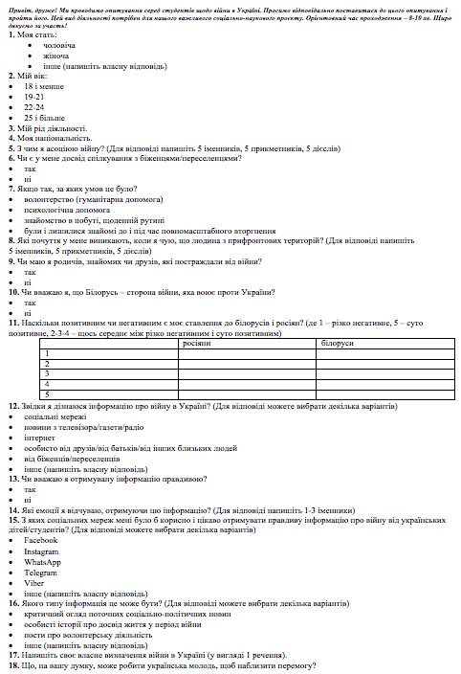

**І. Ключові соціальні параметри групи інформантів**:

1. Домінантною є жіноча стать (? 1 соцанкети):

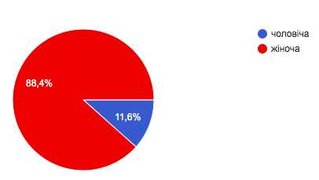

2. Домінантним є вік від 19 до 21 року (? 2 соцанкети):

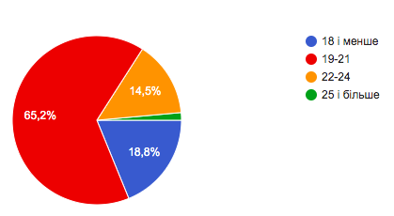

3. Рід діяльності (? 3 соцанкети): здобувач вищої освіти Донецького національного університету імені Василя Стуса.

4. Національність (? 4 соцанкети): українська.

5. У абсолютної більшості опитаних є досвід спілкування з біженцями / переселенцями (? 6 соцанкети):

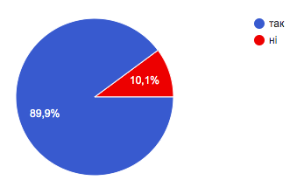

6. Домінантною причиною встановлення такого соціального контакту є знайомство в побуті, щоденній рутині (? 7 соцанкети):

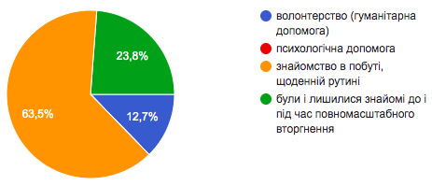

7. Абсолютна більшість опитаних має родичів, друзів, знайомих, постраждалих від війни (? 9 соцанкети):

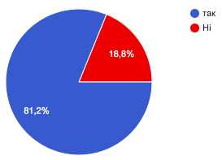

8. Абсолютна більшість опитаних вважає, що Білорусь також воює проти України (? 10 соцанкети):

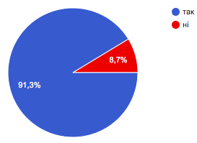

9. Шкала ставлення до росіян і білорусів як безпосередніх учасників війни (де 1 – різко негативне, 5 – суто позитивне, 2-3-4 – щось середнє між різко негативним і суто позитивним) (? 11 соцанкети):

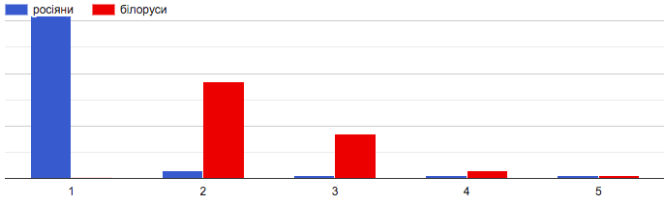

**ІІ. Ключові психологічні параметри групи інформантів**:

Психоемоційне ставлення до постраждалих від війни (учасників, переселенців) формують такі почуття (? 8 соцанкети):

* **основні**: *співчуття* (30 реакцій); *біль* (24 реакції); *жаль* (24 реакції); *сум* (21 реакція); *страх* (16 реакцій);
* **другорядні**: *розуміння* (7 реакцій); *повага*, *тривога* (по 6 реакцій); *емпатія*, *злість*, *смуток* (по 5 реакцій); *гнів*, *співпереживання* (по 4 реакції); *відчай*, *горе*, *надія*, *ненависть*, *переживання*, *стурбованість*, *турбота* (по 3 реакції); *апатія*, *віра*, *втома*, *гордість*, *жах*, *занепокоєння*, *розпач*, *розчарування*, *сила*, *сміливість*, *страждання*, *туга*, *шок* (по 2 реакції);
* **поодинокі**: *абстрагування*, *агресія*, *безнадійність*, *безпомічність*, *безпорадність*, *безсилля*, *вдячність*, *взаєморозуміння*, *відданість*, *відчайдушність*, *довіра*, *захоплення*, *зацікавленість*, *збентеження*, *зневіра*, *зніяковілість*, *каяття*, *лояльність*, *милосердя*, *мужність*, *напруга*, *неусвідомлення*, *паніка*, *печаль*, *прикрість*, *пустота*, *радість*, *самотність*, *симпатія*, *солідарність*, *сором*, *стрес*, *хвилювання*, *холод*, *чуйність*, *щирість* (по 1 реакції).

**ІІІ. Ключові лінгвокогнітивні параметри групи інформантів** (? 5 і 17 соцанкети):

Ядро концепту *війна*:

1) іменники ***біль***, ***смерть***, ***страх*** (по 30 реакцій), ***втрата*** (18 реакцій);

2) прикметники ***жахливий***, ***жорстокий*** (по 15 реакцій), ***страшний*** (13 реакцій), ***кривавий*** (12 реакцій);

3) дієслова ***вбивати*** (27 реакцій), ***боротися*** (19 реакцій).

Напівпериферія концепту *війна*:

1) іменники ***горе***, ***страждання*** (по 11 реакцій), ***кров***, ***сльози*** (по 10 реакцій), ***ненависть*** (9 реакцій), ***відчай***, ***зброя***, ***перемога*** (по 6 реакцій), ***боротьба***, ***розруха***, ***руйнування*** (по 5 реакцій), ***агресія***, ***жах***, ***ракети***, ***тривога*** (по 4 реакції), ***вибух***, ***відстань***, ***злість***, ***несправедливість***, ***пекло***, ***розлука***, ***розпач***, ***Росія (росія, ₚосія)***, ***стрес***, ***сум*** (по 3 реакції), ***біда***, ***вбивство***, ***воля***, ***гнів***, ***жертви***, ***ЗСУ***, ***люди***, ***напад***, ***небезпека***, ***окопи***, ***паніка***, ***свобода***, ***справедливість***, ***темрява***, ***тривожність*** (по 2 реакції);

2) прикметники / дієприкметники ***болючий***, ***несправедливий*** (по 9 реакцій), ***руйнівний*** (8 реакцій), ***безжалісний*** (6 реакцій), ***вбивчий***, ***небезпечний***, ***холодний*** (по 5 реакцій), ***безжальний***, ***злий***, ***кровопролитний***, ***смертельний***, ***смертоносний*** (по 4 реакції), ***відчайдушний***, ***зруйнований***, ***мужній***, ***незламний***, ***нелогічний***, ***непотрібний***, ***нестерпний***, ***пекучий***, ***суворий***, ***сумний*** (по 3 реакції), ***байдужий***, ***важкий***, ***гучний***, ***довгий***, ***загарбницький***, ***затягнутий***, ***знищений***, ***навісний***, ***насильницький***, ***неочікуваний***, ***непередбачуваний***, ***переможний***, ***підступний***, ***сильний***, ***сміливий***, ***страшенний***, ***тривалий*** (по 2 реакції);

3) дієслова ***тікати*** (14 реакцій), ***захищати*** (13 реакцій), ***руйнувати*** (12 реакцій), ***втрачати*** (11 реакцій), ***допомагати*** (9 реакцій), ***боятися***, ***плакати***, ***стріляти*** (по 8 реакцій), ***вірити***, ***воювати***, ***перемагати*** (по 7 реакцій), ***знищувати***, ***мститися***, ***страждати*** (по 6 реакцій), ***бігти***, ***підтримувати***, ***співчувати***, ***чекати*** (по 5 реакцій), ***відстоювати***, ***вмирати***, ***донатити***, ***захищатися***, ***сумувати*** (по 4 реакції), ***боронити***, ***волонтерити***, ***катувати***, ***кричати***, ***нападати***, ***нищити***, ***переживати***, ***розстрілювати***, ***ховатися*** (по 3 реакції), ***адаптуватися***, ***вибухати***, ***вигравати***, ***виживати***, ***відбудовувати***, ***відвойовувати***, ***грабувати***, ***ґвалтувати***, ***дратуватися***, ***евакуювати***, ***емігрувати***, ***забирати***, ***закінчувати***, ***засмучуватися***, ***злити***, ***злитися***, ***їхати***, ***калічити***, ***ламатися***, ***летіти***, ***надіятися***, ***не довіряти***, ***не розуміти***, ***ненавидіти***, ***нервуватися***, ***оберігати***, ***обстрілювати***, ***погіршуватися***, ***помирати***, ***пропадати***, ***розбивати***, ***рятувати***, ***слідкувати***, ***спасатися***, ***сподіватися***, ***стресувати***, ***тероризувати***, ***турбувати***, ***хвилюватися***, ***хоронити***, ***цінувати*** (по 2 реакції).

Периферія концепту *війна*:

1) іменники ***армія***, ***атака***, ***байдужість***, ***байрактар***, ***безлад***, ***безсоння***, ***бентежність***, ***бомби***, ***бранці***, ***відповідальність***, ***віра***, ***вогонь***, ***ворог***, ***ганебність***, ***геноцид***, ***герой***, ***голод***, ***голос***, ***депресія***, ***допомога***, ***жінка***, ***злидні***, ***злоба***, ***історія***, ***катастрофа***, ***кацапи***, ***кінець***, ***конфлікт***, ***корабель***, ***країна***, ***крах***, ***кулі***, ***леопард***, ***лютий***, ***лють***, ***мир***, ***міць***, ***мопед***, ***надія***, ***насильство***, ***наступ***, ***незламність***, ***непорозуміння***, ***нещастя***, ***нищення***, ***новини***, ***об’єднання***, ***образа***, ***окупація***, ***передчуття***, ***переживання***, ***переляк***, ***південь***, ***пожежа***, ***політика***, ***помста***, ***попіл***, ***прапор***, ***руїни***, ***сила***, ***смуток***, ***співчуття***, ***страта***, ***схід***, ***танк***, ***трагедія***, ***Україна***, ***уніформа*** (по 1 реакції);

2) прикметники / дієприкметники ***агресивний***, ***апатичний***, ***безбарвний***, ***безсердечний***, ***безсонний***, ***бойовий***, ***болісний***, ***брутальний***, ***бурхливий***, ***варварський***, ***вбитий***, ***вирішальний***, ***військовий***, ***вільний***, ***воєнний***, ***войовничий***, ***ворожий***, ***вразливий***, ***втрачаючий***, ***героїчний***, ***гіркий***, ***гнилий***, ***гнітючий***, ***голий***, ***гострий***, ***депресивний***, ***дратівливий***, ***егоїстичний***, ***єднаючий***, ***жадібний***, ***жорсткий***, ***загартований***, ***заплутаний***, ***зелений***, ***зневірений***, ***кризовий***, ***лицемірний***, ***лякаючий***, ***масштабний***, ***найгірший***, ***нахабний***, ***невідомий***, ***негативний***, ***незалежний***, ***незрозумілий***, ***нелюдський***, ***нелюдяний***, ***необережний***, ***непокірний***, ***нервовий***, ***нескінченний***, ***нечесний***, ***нещасний***, ***нищівний***, ***обпалений***, ***огидний***, ***окупований***, ***пекельний***, ***переживаючий***, ***переможений***, ***повітряний***, ***поганий***, ***пожираючий***, ***поранений***, ***потужний***, ***пригнічений***, ***прощальний***, ***пустий***, ***рідний***, ***руйнуючий***, ***самотній***, ***складний***, ***смердючий***, ***справжній***, ***спустошливий***, ***стійкий***, ***страхітливий***, ***темний***, ***терплячий***, ***тривожний***, ***тяжкий***, ***убитий***, ***фашистський***, ***хаотичний***, ***чорний***, ***чуттєвий*** (по 1 реакції);

3) дієслова ***атакувати***, ***битися***, ***благати***, ***бомбардувати***, ***визволяти***, ***відновлювати***, ***відступати***, ***відчувати***, ***гніватися***, ***горювати***, ***домовлятися***, ***жахати***, ***жити***, ***знущатися***, ***любити***, ***лякати***, ***лякатися***, ***мріяти***, ***наступати***, ***об’єднуватися***, ***пам’ятати***, ***перейматися***, ***переселювати***, ***покидати***, ***працювати***, ***продавати***, ***протестувати***, ***протистояти***, ***сваритися***, ***терпіти***, ***тривати***, ***тривожити***, ***тривожитися***, ***триматися***, ***українізувати*** (по 1 реакції).

Зафіксовано кілька неочікуваних (не вимагалися від інформантів) реакцій-словосполучень на слово-стимул «війна»: ***вічний біль***, ***крик душі***, ***повітряна тривога***, ***поле битви***, ***сильний народ***.

Отже, було здійснено соціолінгвістичний експеримент «Війна в Україні очима українського студента» з групою респондентів у 30 опитаних. Універсальною кваліфікаційною ознакою концепту *війна* у мовній картині світу українських студентів є ***смерть*** як ядерний компонент; однаково продуктивна мовна репрезентація за допомогою іменників, прикметників, дієслів, речень; чітко сформоване особисте сприйняття (+свідомо оцінне дефініювання) війни як катастрофічного й динамічного соціально-політичного явища, що може об’єктивуватися за допомогою завершеного висловлення. Крім того, значущим для студентів-українців є момент сильного відчування болю війни (фізичного, психічного, емоційного) і водночас жаги активної боротьби проти агресора.

**Перелік джерел посилання:**

1. Ажнюк Б.М. Сучасні тенденції в розвитку слов’янської соціолінгвістичної термінології (статус мов). *Мовознавство*. 2013. №2-3. С. 163–183.
2. Жайворонок В.В. Українська етнолінгвістика: нариси. К., 2007. 262 с.
3. Краснобаєва-Чорна Ж. Сучасна концептологія: концепт *життя* в українській фраземіці. Донецьк: ДонНУ, 2009. 201 с.
4. Масенко Л.Т. Нариси з соціолінгвістики. Київ: Видавничий дім «Києво-Могилянська академія», 2010. 244 с.
5. Мацюк Г. Етапи розвитку української соціолінгвістичної традиції. *Соціолінгвістичні студії*. Київ, 2010. С. 17–22.
6. Олексюк О.М., Василькова Н.І. Соціолінгвістика та основи мовної політики: навчальний посібник. Миколаїв: Ілліон, 2014. 264 с.
7. Пліс В.П. Типологія концептів у сучасній когнітивній лінгвістиці. *Закарпатські філологічні студії*. 2019. Вип. 9. Т. 1. С. 115–119.
8. Плотнікова Н.В. Поняття «концептосфера» та «концепт» у сучасній лінгвістиці. 2020. Т. 31(70), №1, Ч.1. С. 91–96.
9. Соколова С.О. Актуальні проблеми сучасної української соціолінгвістики. *Українська мова*. 2019. №1. С. 36–44.
10. Ставицька Л.О. Соціолінгвістичні дослідження в Інституті української мови. *Соціолінгвістичні студії*. Київ, 2010. С. 10–17.
11. Хорошун О.О. Концепт як основне поняття когнітивної лінгвістики. *Вісник Житомирського державного університету*. 2010. Вип. 49. С. 158–161.
12. Шумарова Н.П. Соціолінгвістика: навчальний посібник. Київ: Видавничо-поліграфічний центр «Київський університет», 2015. 157 с.
13. Meyerhoff М. Introducing Sociolinguistics. London & New York: Taylor &Francis, 2011. 352 p.
14. Miroy L., Gordon M. Sociolinguistics: Method and Interpretation. New York: John Wiley & Sons, 2008. 280 p.
15. The Cambridge Handbook of Sociolinguistics. Ed. by Mesthrie Rajend. Cambridge: Cambridge University Press, 2011. 336 p.
16. The Handbook of Historical Sociolinguistics. Ed. by Hernández-Campoy Juan Manuel, Conde-Silvestre Juan Camilo. London, 2012. 674 p.